Приложения 1

Оглавление

1. Описание графических форм и функционала программы технической подготовки производства 2

1.1 Форма входа 2

1.2 Форма описания ошибок для пользователя в программе. 3

2 Профиль пользователя «Начальник производства» 4

2.1 Главная страница профиля 4

2.2 Просмотр текущего плана 5

2.3 Построить план 7

2.4 Пользователи 7

2.5 Заказы 9

2.6 Клиенты 10

2.7 Поставщики 11

2.8 Отчеты 1С 12

3 Профиль пользователя «Технолог цеха» 14

3.1 Главная страница профиля 14

3.2 Материалы 14

3.3 Детали 15

3.4 Операции 17

3.5 Пресс-формы 18

3.6 Рабочие центры 19

3.7 Задачи на линиях 20

3.8 Типы операций 21

4 Профиль пользователя «Диспетчер цеха» 22

4.1 Главная страница профиля 22

4.2 Текущий план 23

4.3 Планы линий 24

5 Описание графических форм и функционала программы по управлению автоматизированным учетом инструментального склада ИРК на 1С 24

5.1 Справочник «сотрудники» 25

5.2 Заведение нового штрих-кода для сотрудника 25

5.3 Распечатка штрих-кода сотрудника 26

5.4 Визуализация базы инструментов 27

5.5 Карточка номенклатуры и печать штрих-кода 28

5.6 Выдача и приём инструмента 29

5.7 Сканер штрих-кодов 30

# 1. Описание графических форм и функционала программы технической подготовки производства

## 1.1 Форма входа

Первая страница, после запуска веб приложения (см. Рисунок 1), является страница для авторизации пользователей в программе, страница входа в программу. По центру расположена форма ввода логина и пароля пользователя. При вводе пароль пользователя для безопасности, введённые символы закрываются звездочками. В правом нижнем углу окна веб формы расположена надпись об успешном соединении с базой данных (БД), так как при загрузке страницы входа производится проверка соединения с БД. В случае ввода неправильно логина или пароля, пользователь перенаправляется на страницу описывающую конкретное исключение

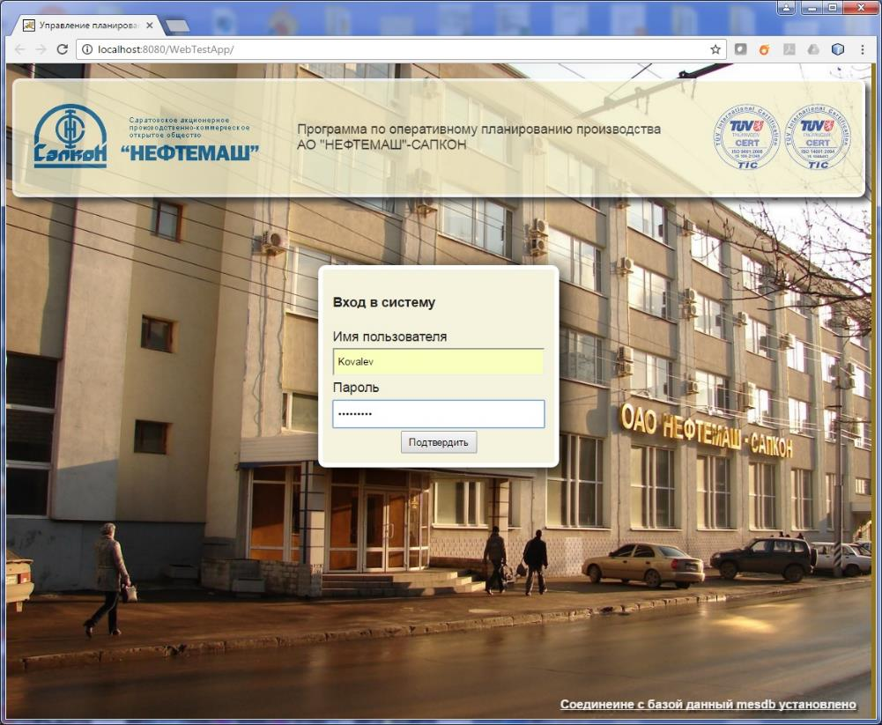

Рисунок 1 - Страница входа

## 1.2 Форма описания ошибок для пользователя в программе.

На форме описания ошибок (см. Рисунок 2), в случае возникновения внештатных ситуаций выводится информация обрабатываемая исключениями в программе с разъяснением в чем причина вызванной ошибки. Если пользователю данная информация не помогла справится самостоятельно, то он может обратится в отдел информационных технологий, который занимается поддержкой и сопровождением программы MES. С данной страницы возможен так же переход на предыдущую страницу на которой произошла ошибка после определённых действий пользователя.

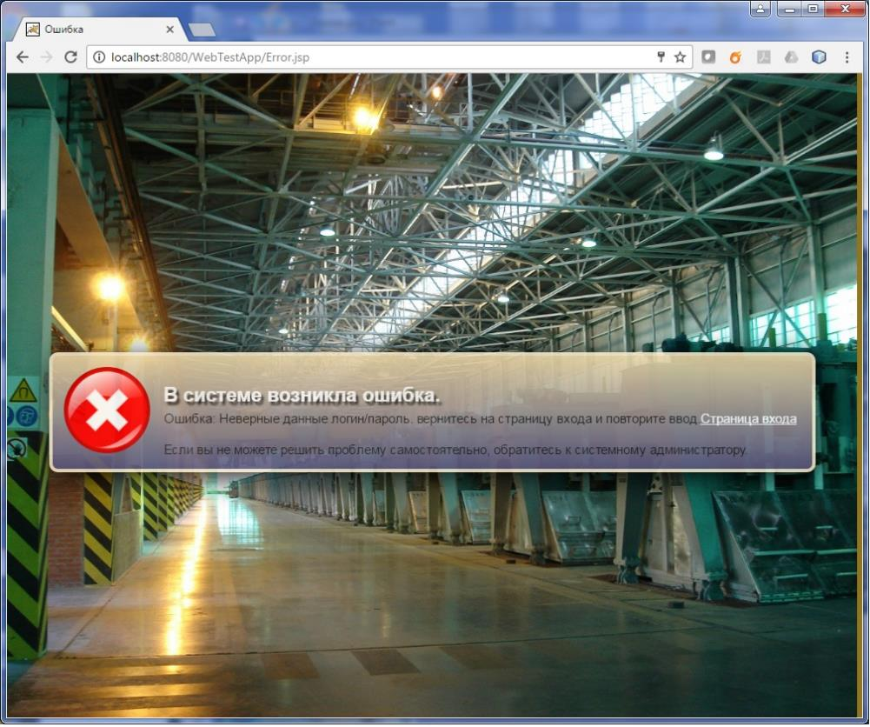

Рисунок 2 - Страница ошибок

# 2 Профиль пользователя «Начальник производства»

По логину пользователя при входе в программу определяется группа куда входит профиль. Каждому профилю назначена своя роль и определённый порядок действий, который описывается функциональными обязанностями исходя из занимаемой должности работника на предприятии.

В меню профиля «Начальник производства» доступны следующие пункты: На главную, Просмотр текущего плана, Построить план, Пользователи, Заказы, Клиенты, Поставщики, 1С, Выход.

## 2.1 Главная страница профиля

Данная страница (см. Рисунок 3), выводит информацию для пользователя. По умолчанию она предлагает выбрать действия для продолжения работы.

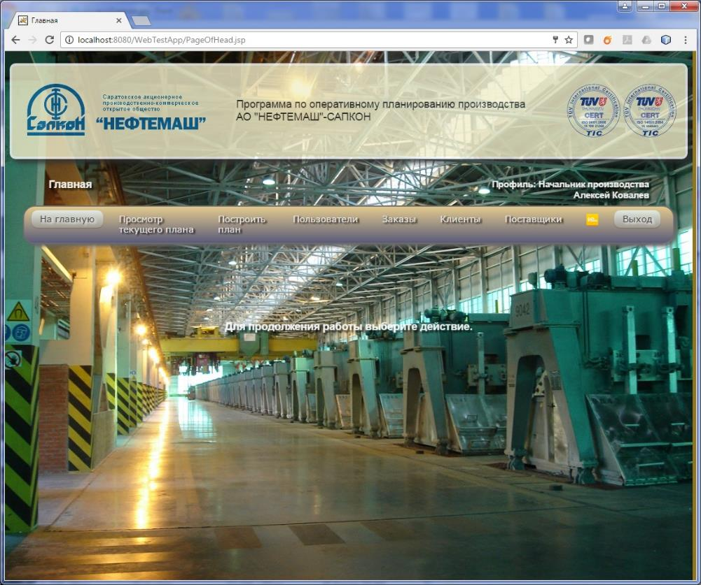

Рисунок 3 - Главная страница

## 2.2 Просмотр текущего плана

Данное окно самое важное и функциональное в программе. В текущем окне (см. Рисунок 4), слева по середине, в форме расположена информация о Цехе, Дата начала выполнения плана, дата завершения выполнения плана, список заказов (см. Рисунок 5)и цветовая схема отображения блоков на линиях. Так же, в данной форме, располагается множитель масштаба графика.

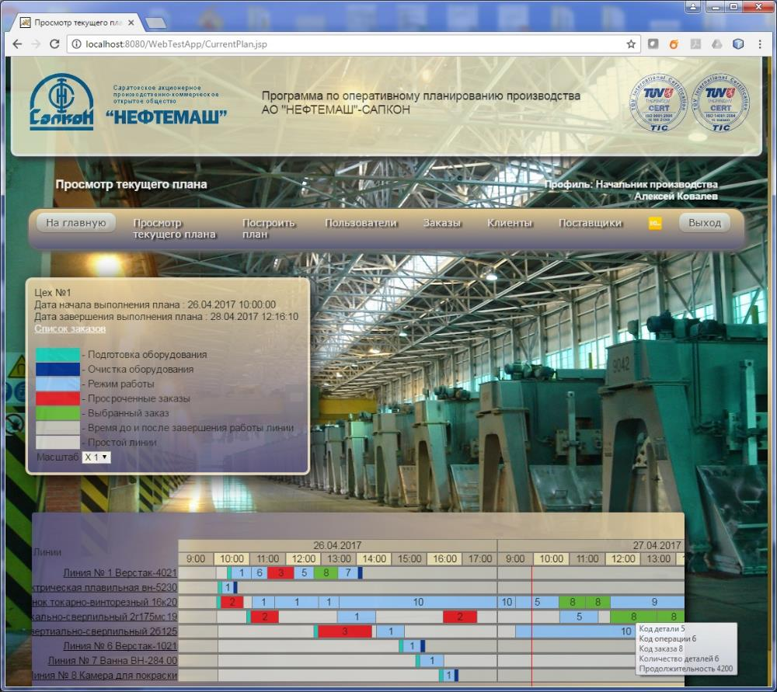

Рисунок 4 - Текущий план производства

В самом нижнем блоке страницы, отображается построенный график производственного плана по рабочим центрам (линиям). График отображается на форме в виде порядка выстроенных цветных блоков, отображение строится в рамках временной шкалы и шкалы с датами. При наведении курсора мыши на график появляется вертикальная красная линия, которая помогает с ориентироваться относительно временной шкалы. При наведении выделяется вся цепочка блоков зеленым цветом которые относятся к одному заказу. Так же всплывает контекстная подсказка о деталях данного блока в заказе.

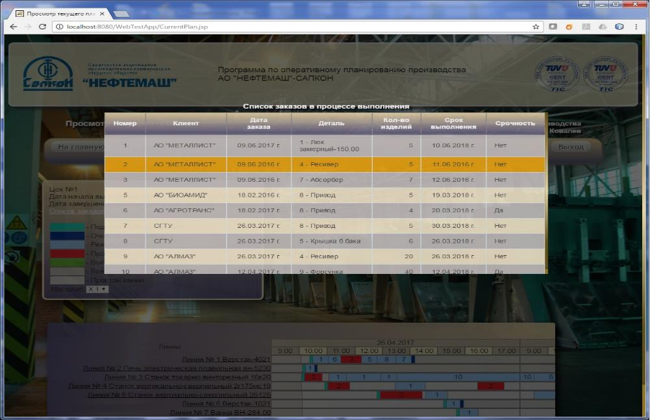

Рисунок 5 - Список заказов на странице плана производства

Слева от графика на против каждой линии, отображается её название. Если по название линии кликнуть курсором мыши, то всплывает окно с отображением задач на данной линии. (см. Рисунок 6)

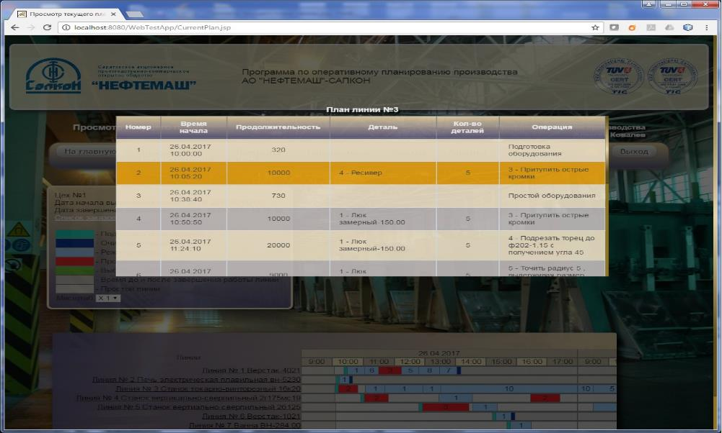

Рисунок 6 - План выбранной линии

## 2.3 Построить план

На Рисунок 7 показана форма построения плана. В форму вводится дата и время начала построения плана производства по текущим заказам, которые находятся в статуте «В процессе выполнения». Так же данные в форму можно ввести через всплывающую форму календаря и счетчика времени.

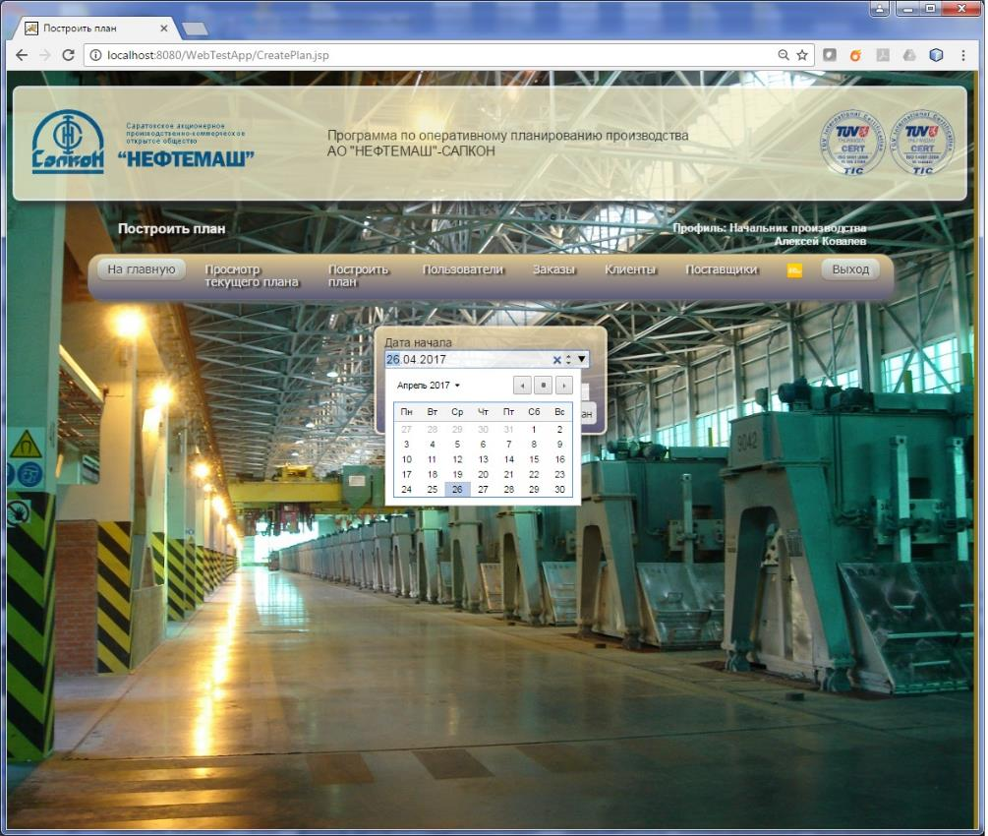

Рисунок 7 - Построить план

## 2.4 Пользователи

На вкладке пользователи (см. Рисунок 8)расположена форма ввода, изменения и удаления данных пользователя программы. Слева отображаются данные о всех пользователях введённые в программу в табличной форме.

Форма содержит поля: Порядковый номер, Имя, Фамилия, Логин, Отдел, Пароль, Телефон, Дата приёма.

В поле «Отдел» выбираются данные из списка, Диспетчер, Технолог, Начальник производства. Друге поля заполняются самостоятельно, вручную.

После заполнения формы нажимается кнопка «Записать». Программа проверяет все ли данные введены в форму, если все то высвечивается надпись зеленым цветом, что данные добавлены успешно. В противном случает высвечивается красная предупреждающая надпись, что поля в форме не все были заполнены.

Если курсором мыши навести на строку таблицы, то она выделится жёлтым цветом, при клике по строке, данные занесутся в форму для дальнейшего редактирования или удаления. Если необходимо изменить текущие данные, то требуется нажать кнопку Записать. Если необходимо удалить данные, то после выбора строки, нажать кнопку Удалить. Если требуется ввести новые данные в базу данных, то перед заполнением необходимо нажать кнопку Отчистить, а уже после заполнения нажать кнопку Записать.

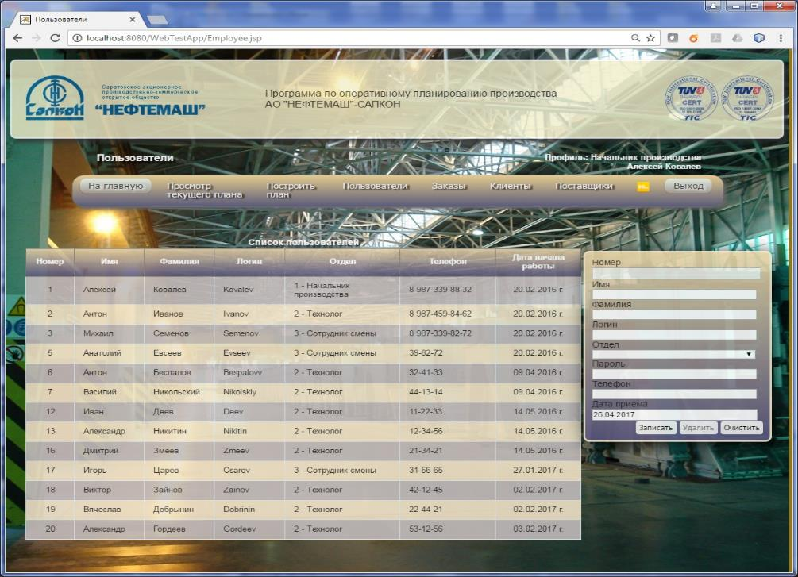

Рисунок 8 - Пользователи программы

## 2.5 Заказы

На данной вкладке (см. Рисунок 9)расположена форма ввода заказов и три раскрывающиеся таблицы, помогающие видеть отсортированные данные по заказам: Список заказов (всех), Список заказов в процессе выполнения и Список выполненных заказов. Такой подход позволяет быстро ориентироваться в информации по стадиям выполнения производственного плана и загрузки производства.

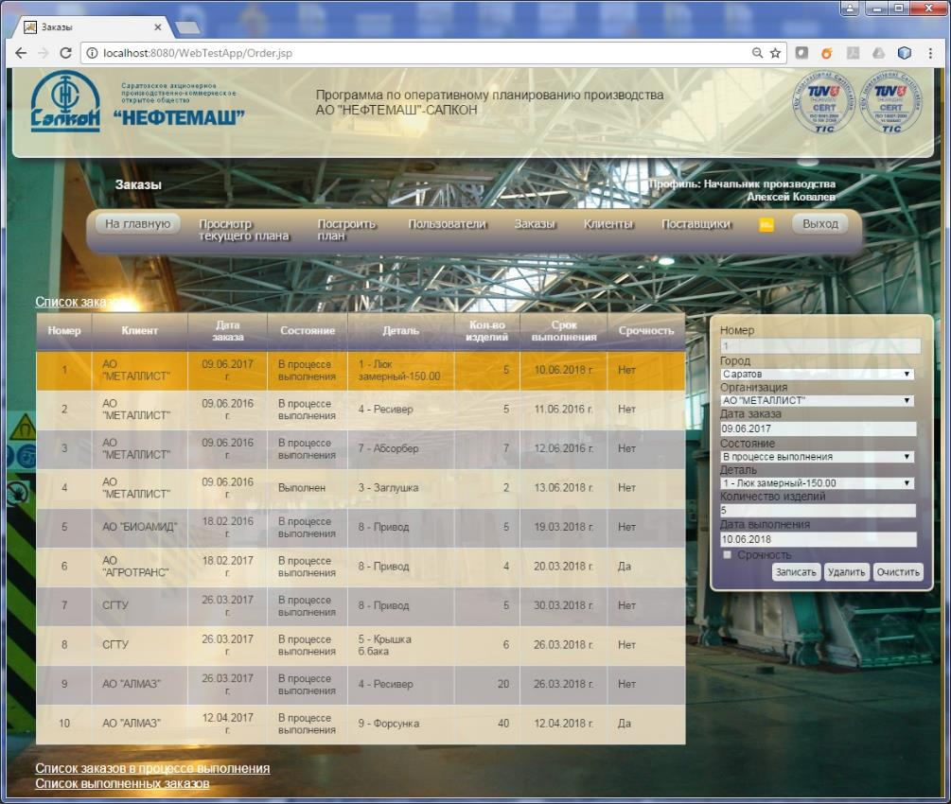

Рисунок 9 - Заказы

Форма ввода состоит из следующих полей: Порядковый номер, Город, Организация, Дата заказа, Состояние, Деталь, Количество изделий, Дата выполнения.

Поле город организовано выбором из выпадающего списка ранее введённых городов. Оно служит фильтром следующему полю «Организация». В данном поле отображаются только те организации которые относятся к выбранному полю город.

В выпадающем списке поля «Состояние» отображается три варианта выбора: В процессе, Выполнен, Отложен. Что бы поменять состояние заказа на «Выполнен» или на «Отложен», что бы он не участвовал в графике плана производства, необходимо выбрать нужную строку заказа в таблице и поменять этот параметр на нужный, затем зажать кнопку «Изменить». Все остальные действия с таблицей заказов по редактированию, добавлению или изменению данных производятся по описании как в пункте «2.4 Пользователи»

## 2.6 Клиенты

Во вкладке клиенты (см. Рисунок 10)находится список и форма ввода, изменения и удаления записей о клиентах.

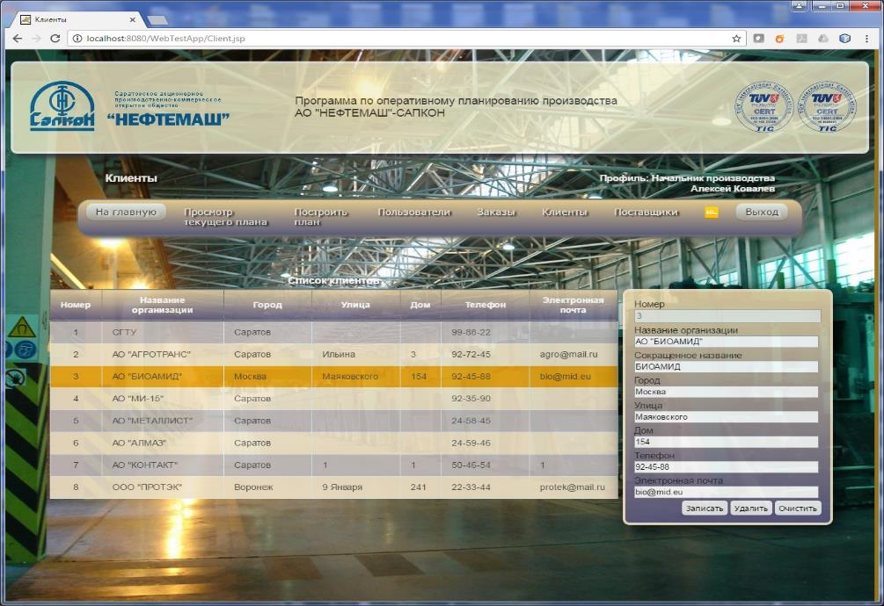

Рисунок 10 - Клиенты

В форме ввода есть следующие поля для добавления и редактирования: Номер, Название организации, Сокращенное название, Город, Улица, Дом, Телефон, Электронная почта. В случае не полностью заполненной формы при сохранении выдается предупреждение, в случае успешной записи, надпись зеленёным цветом о том что информация добавлена. Работа с формой производится тем же образом что и в описании пункта «2.4 Пользователи»

## 2.7 Поставщики

В данном пункте меню (см. Рисунок 11), находится список и форма ввода поставщиков. Поля формы повторяют форму «Клиенты», так как характер данных один и тот же, только разное назначение, это: Номер, Название организации, Сокращенное название, Город, Улица, Дом, Телефон, Электронная почта. Работа с формой производится тем же образом как и в описании пункта «2.4 Пользователи»

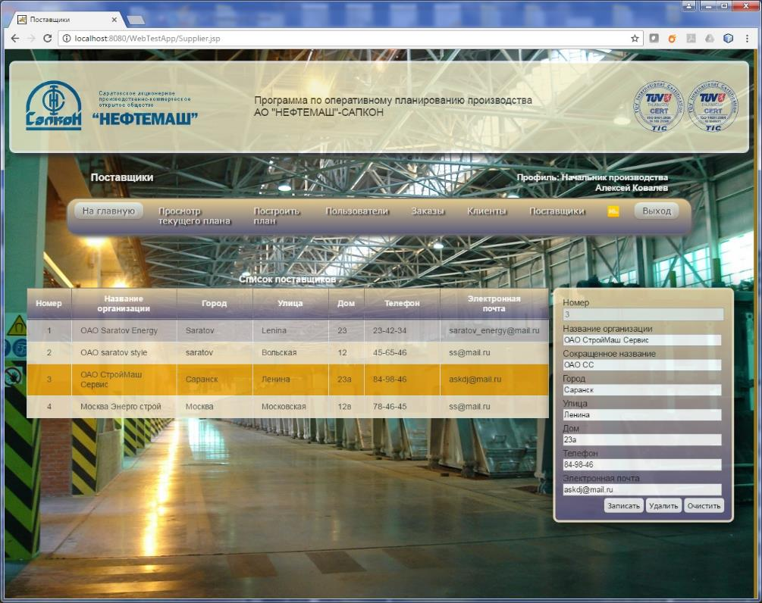

Рисунок 11 - Поставщики

## 2.8 Отчеты 1С

Данная вкладка содержит следующие пункты, «Остатки товаров на складах» и «Материалы в эксплуатации».

Отчёт «Остатки товаров на складах» отображается в табличной форме (см. Рисунок 12)и только для просмотра. Отчет содержит такую информацию как, Склад, Номенклатура, Количество, Единица и измерения, приход, расход, остаток. Под табличной формой находится кнопка «Возврат», она возвращает в предыдущее меню и кнопка «Обновить из 1С», данная кнопка загружает новые, актуальные данные из 1С в базу данных MySQL для дальнейшей обработки в программе.

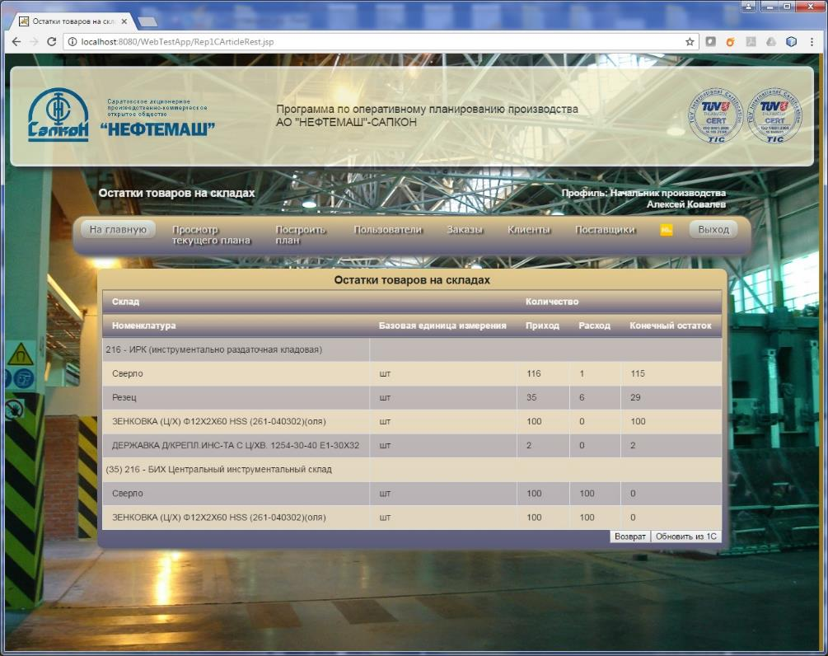

Рисунок 12 - Остатки товаров на складах

Отчёт «Материалы в эксплуатации» (см. Рисунок 13) содержит табличную форму со следующей информацией: Подразделение, Номенклатура, Работник, Количество, Приход, Расход, Конечный остаток.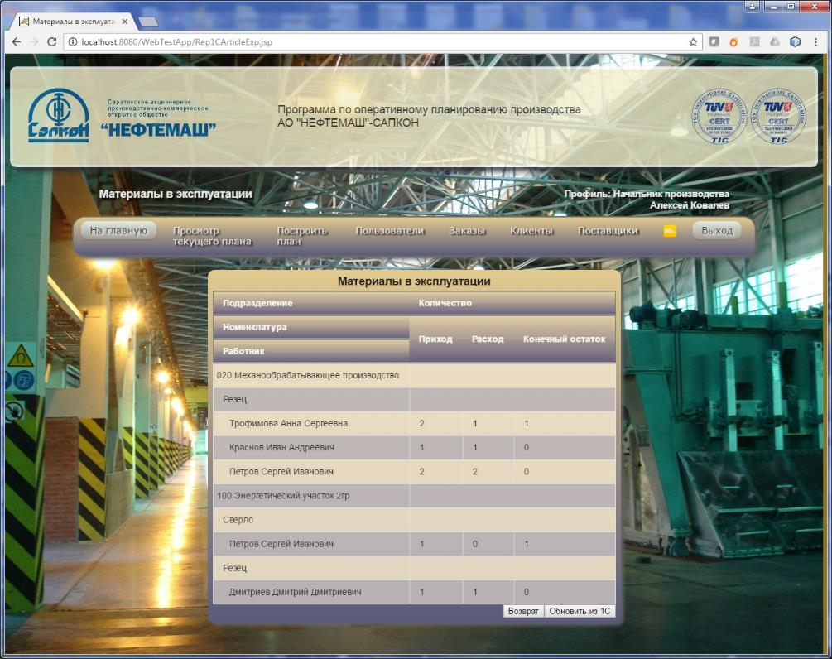

Рисунок 13 - Отчёт «Материалы в эксплуатации»

Эта информация позволяет понять где, у кого и какие инструменты находятся. Под табличной формой находится кнопка «Возврат», она возвращает в предыдущее меню и кнопка «Обновить из 1С», данная кнопка загружает новые, актуальные данные из 1С в базу данных MySQL для дальнейшей обработки в программе.

Кнопка «Выход» в меню программы, делает прекращении сессии пользователя и выводит его на страницу «Входа», для повторной авторизации. Это сделано в целях безопасности, при покидании рабочего места.

# 3 Профиль пользователя «Технолог цеха»

В меню профиля «Технолог цеха» доступны следующие пункты: На главную, Материалы, Детали, Операции, Пресс-формы, Рабочие центры, Задачи на линиях, Типы операций, Выход.

## 3.1 Главная страница профиля

На данной странице (см. Рисунок 14), выводится информация для вошедшего пользователя. По умолчанию на ней предлагается выбрать действия для продолжения работы.

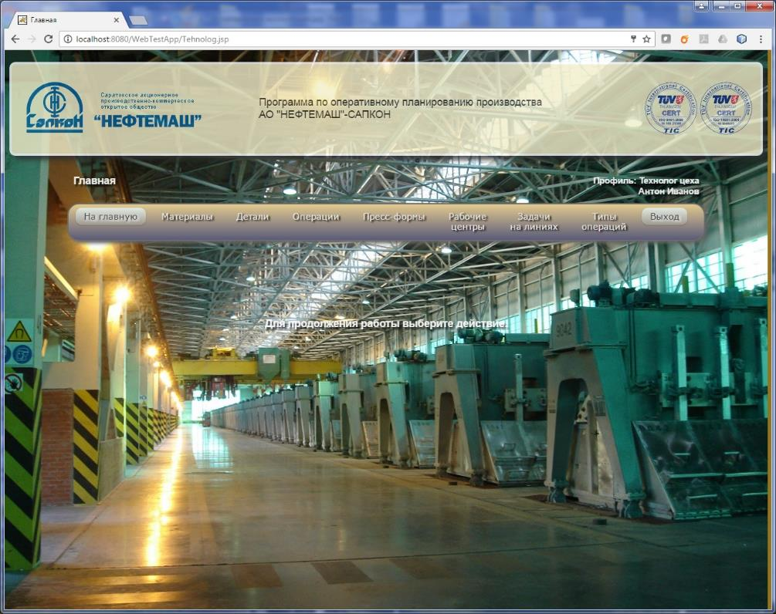

Рисунок 14 - Главная страница «Технолога цеха»

## 3.2 Материалы

Страница материалы (см. Рисунок 15), содержит список материалов в табличной форме и форму ввода, редактирования и изменения данных о материалах. Форма ввода состоит из следующих пунктов: Номер, Наименование материала, Стандартный размер партии, Размерность, Поставщик. Работа с формой производится тем же образом как и в описании пункта «2.4 Пользователи».

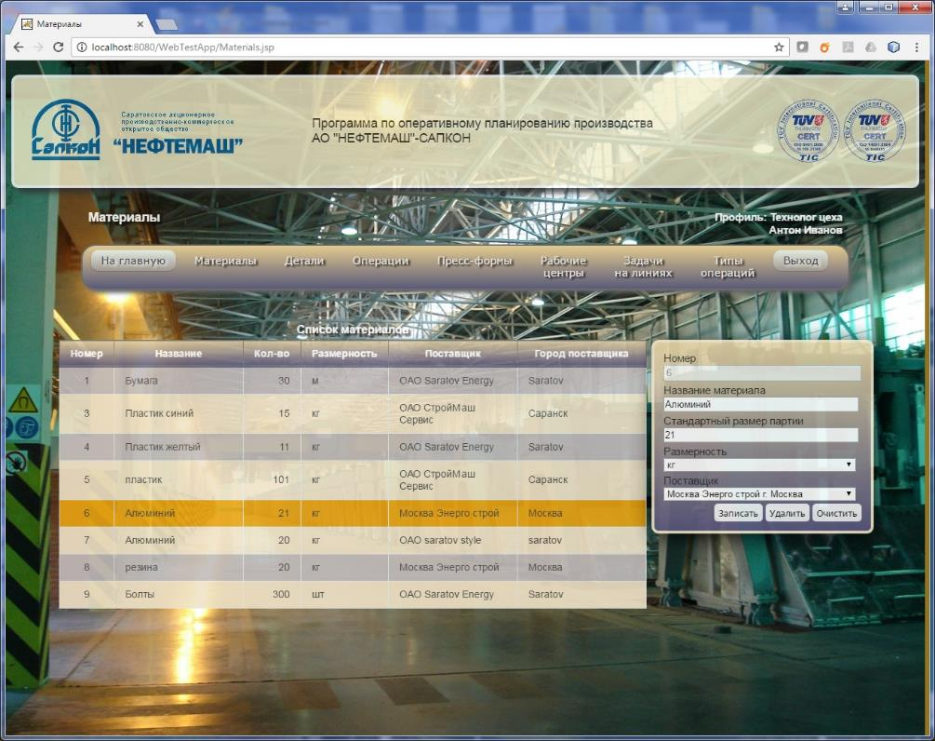

Рисунок 15 - Материалы

## 3.3 Детали

Страница Детали (см. Рисунок 16), содержит список деталей в табличной форме которые выпускаются предприятием и форму ввода, редактирования и изменения данных о деталях. Форма ввода состоит из следующих пунктов: Номер, Название, Описание, Дата создания, Изображение. В поле описание пишется дополнительная информация о форме, типоразмерах, гостах, условиях изготовления. Работа с формой производится тем же образом как и в описании пункта «2.4 Пользователи».

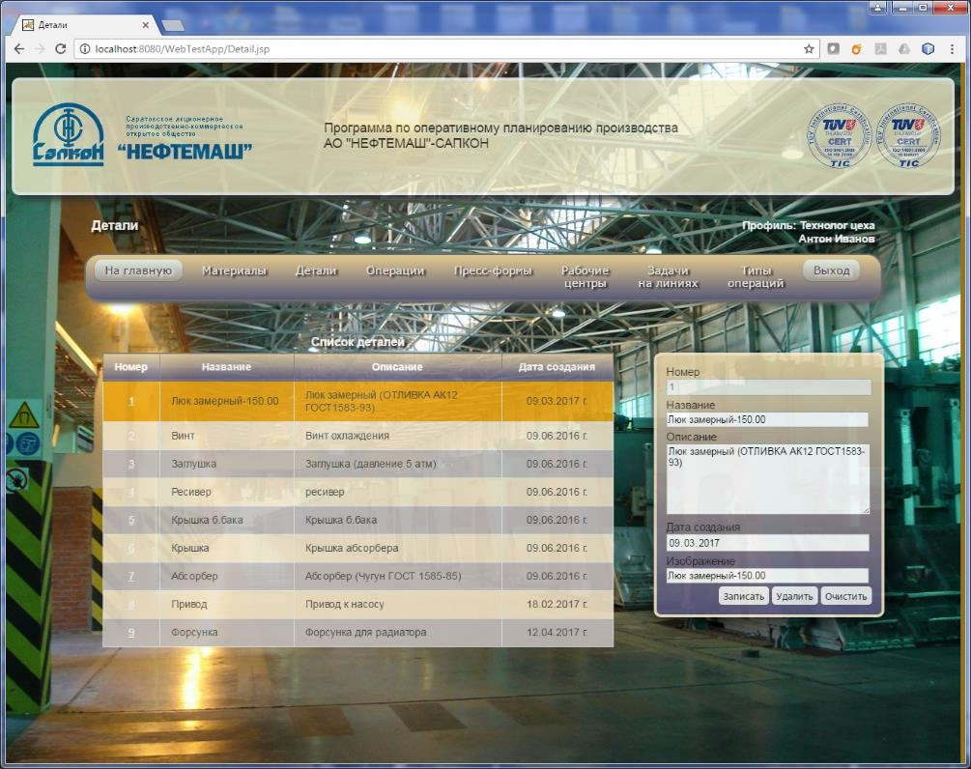

Рисунок 16 - Детали

В графе таблично формы «Номер» осуществляется переход к описание карты технологических операций для изготовления данной детали. Всплывающее окно показано на Рисунке 17. В данном окне находится форма выбора, редактирования и удаления технологических операций. При добавлении операций к детали, необходимо строго соблюдать последовательность, так как именно в такой последовательности операции будут выполнятся на рабочих центрах. Операции так же разрешено удалять, изменять и добавлять.

В табличной форме отображаются такие данные как: Название детали, Наименование операции, Время работы (в секундах), Время подготовки (в секундах), Время завершения (в секундах), Тип операции.

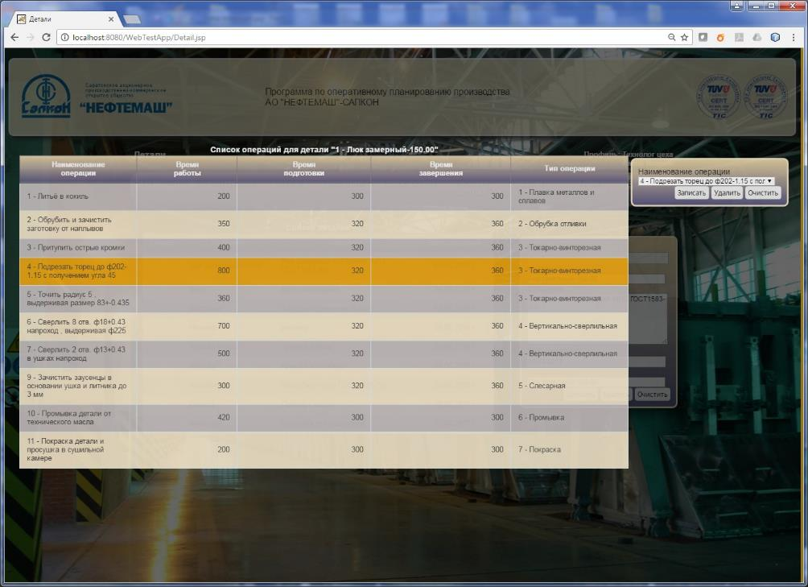

Рисунок 17 - Список операций детали

## 3.4 Операции

Страница «Операции» (см. Рисунок 18), содержит список операций в таблично форме и форму добавления, изменения и удаления операций. Форма ввода содержит следующие поля: Номер, Наименование операции, Время работы, Время подготовки, Время завершения, Тип операции. В поле тип операции выбирается значение из выпадающего списка. В поле наименование операции пишется более подробное описание свойств и действий связанных с выполнением вида операции. Данные в табличной форме повторяют поля формы ввода. Данные о времени вводятся в секундах. Работа с формой производится тем же образом как и в описании пункта «2.4 Пользователи».

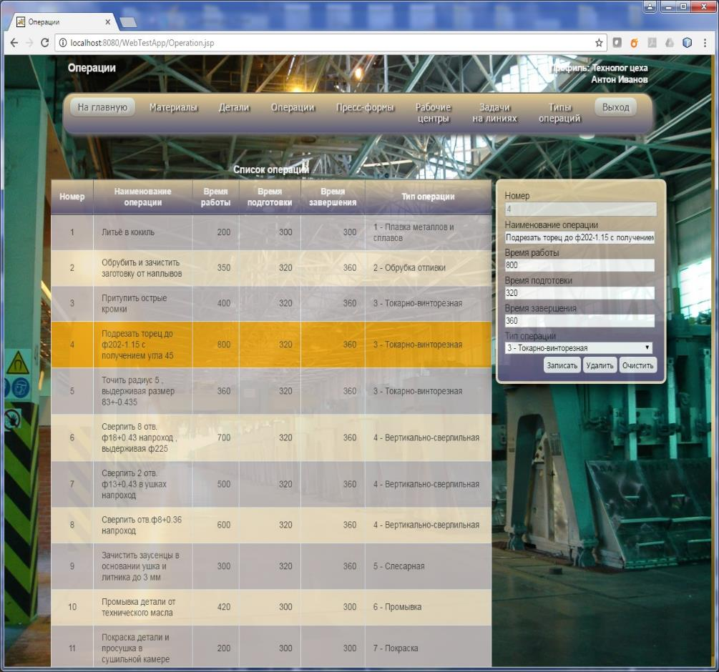

Рисунок 18 - Операции

## 3.5 Пресс-формы

В данном пункте меню (см. Рисунок 19), расположен список пресс-форм и кокилей необходимый для литейного производства. Форма ввода содержит поля: Название, дата создания. В табличной форме выводится информация о введённой номенклатуре. Работа с формой производится тем же образом как и в описании пункта «2.4 Пользователи».

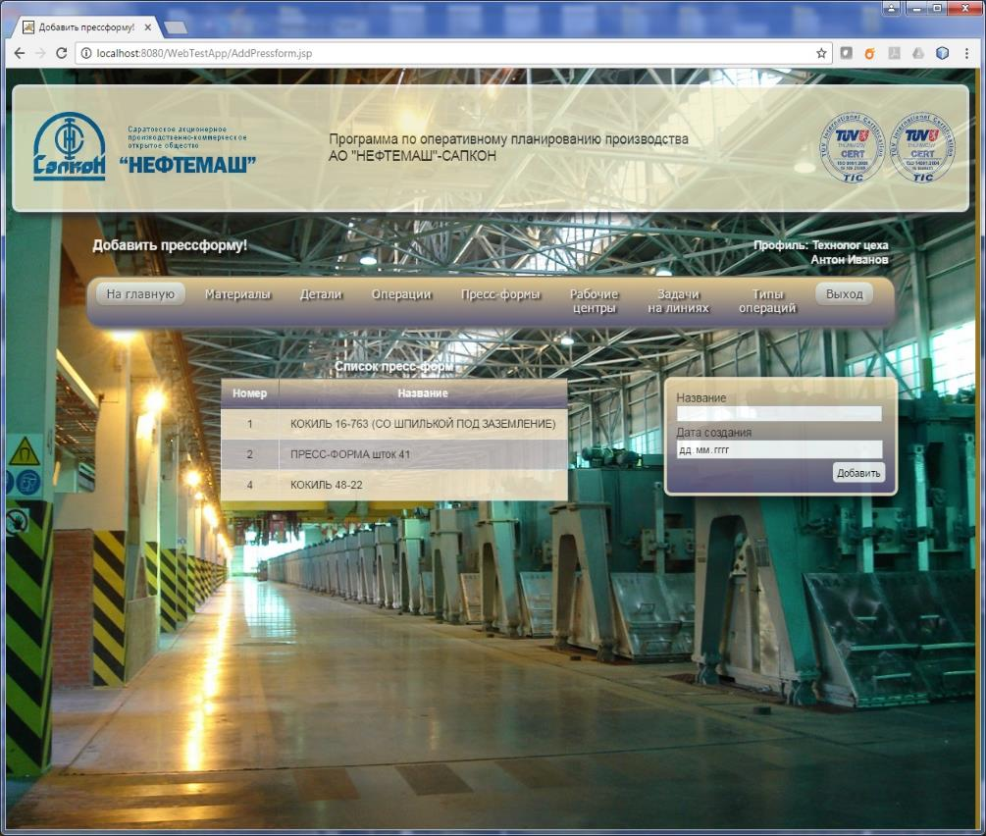

Рисунок 19 - Пресс-формы

## 3.6 Рабочие центры

На странице «Рабочие центры» (см. Рисунок 20), находится табличная форма списка рабочих центров и форма ввода, изменения и удаления записей из базы данных.

Форма ввода содержит: Номер, Название, Дата создания. Через данное меню вводится в базу данных единица рабочего центра, его название и дата занесения в базу. Далее к этой информации будет обращения из других участков программы. Работа с формой производится тем же образом как и в описании пункта «2.4 Пользователи».

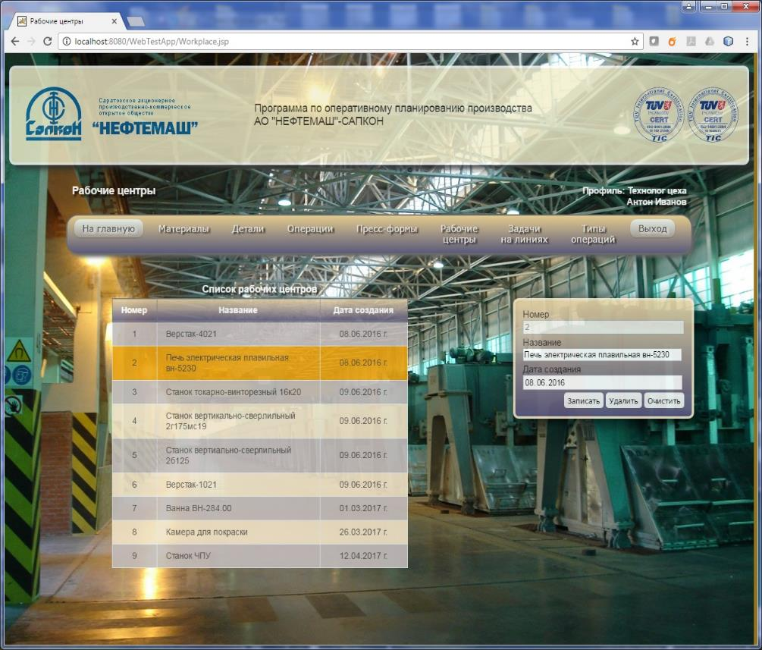

Рисунок 20 - Рабочие центры

## 3.7 Задачи на линиях

На странице «Задачи на линиях» (см. Рисунок 21), находится интерактивная таблица сводных данных. В таблице производится привязка типов операций к рабочим центрам. Что бы привязать операцию к станку, нужно в графе таблице щёлкнуть курсором мыши и на пересечении вертикальной колонки и строки отобразится значок «+» означающий совершенную привязку.

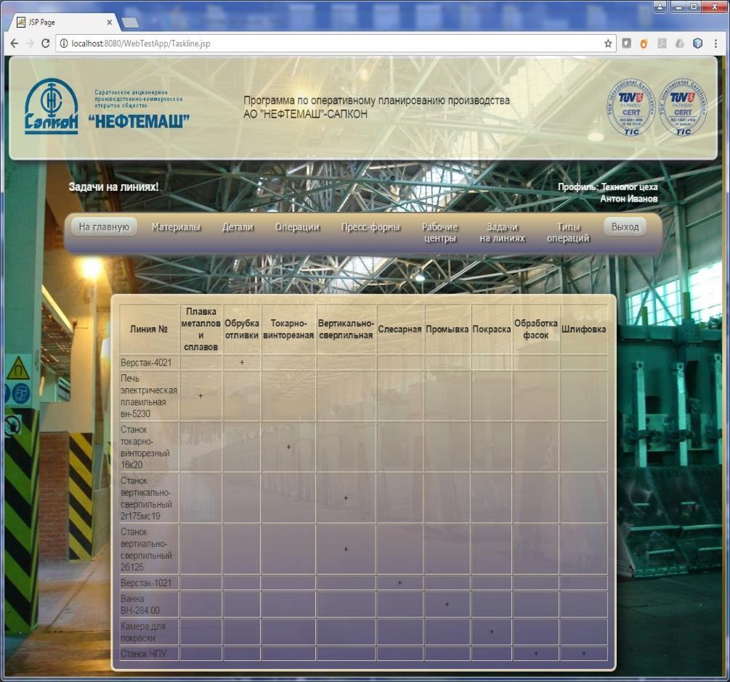

Рисунок 21 - Задачи на линиях

## 3.8 Типы операций

На странице «Типы операций» (см. Рисунок 22), находится табличная форма типов операций и форма ввода, изменения и удаления записей из базы данных.

Форма ввода содержит: Номер и Название типа операции. Через данное меню вводится в базу данных тип операции. Далее к этой информации будет обращения из других участков программы. Работа с формой производится тем же образом как и в описании пункта «2.4 Пользователи».

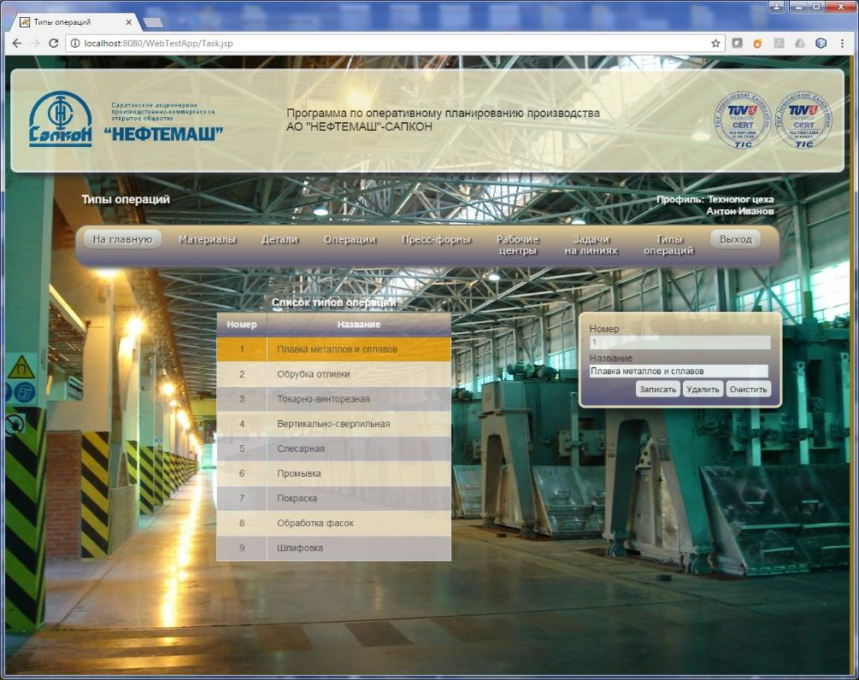

Рисунок 22 - Типы операций

Кнопка «Выход» в меню программы, делает прекращении сессии пользователя и выводит его на страницу «Входа», для повторной авторизации. Это сделано в целях безопасности, при покидании рабочего места.

# 4 Профиль пользователя «Диспетчер цеха»

В меню профиля «Диспетчера цеха» доступны следующие пункты: На главную, Текущий план, План линий, Выход.

## 4.1 Главная страница профиля

На данной странице (см. Рисунок 23), выводится информация для вошедшего пользователя. По умолчанию на ней предлагается выбрать действия для продолжения работы.

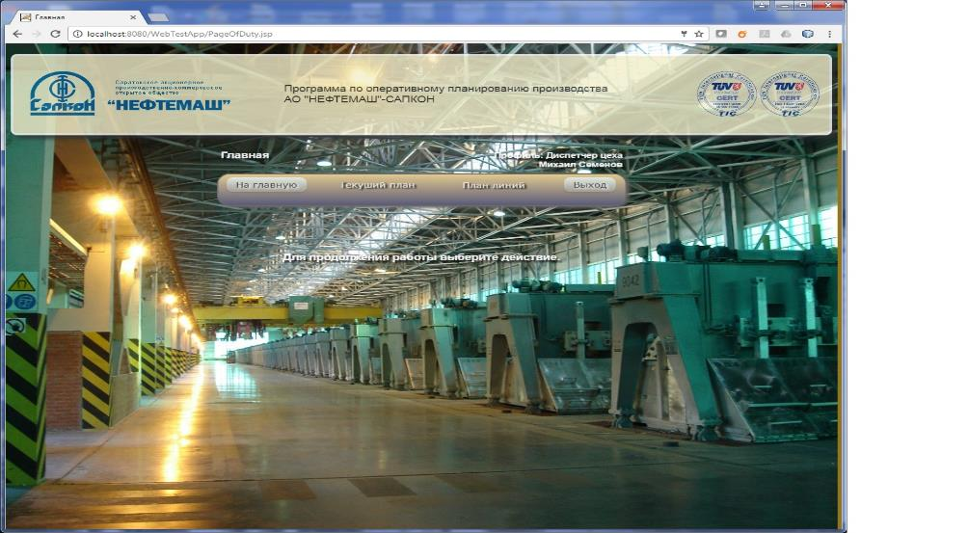

Рисунок 23 - Главная страница

## 4.2 Текущий план

На данной странице (см. Рисунок 24), отображается страница текущего плана производства. Описание страницы полностью совпадает с описанием в пункте «2.2 Просмотр текущего плана». Информация дублируется для контроля диспетчером производственного процесса. Но генерация новых планов не доступна.

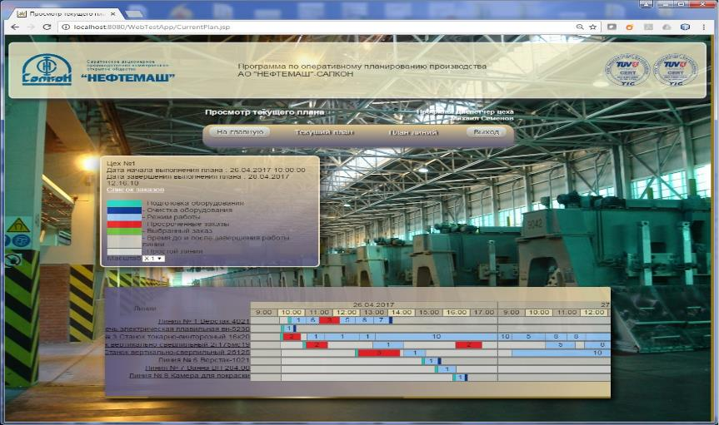

Рисунок 24 – Текущий план «Меню диспетчера)

## 4.3 Планы линий

На данной странице (см. Рисунок 25), выводятся планы всех линий с перечнем технологических процессов. Удобная навигация по всем линиям, позволяет диспетчеру контролировать исполнения производственного плана точно в срок.

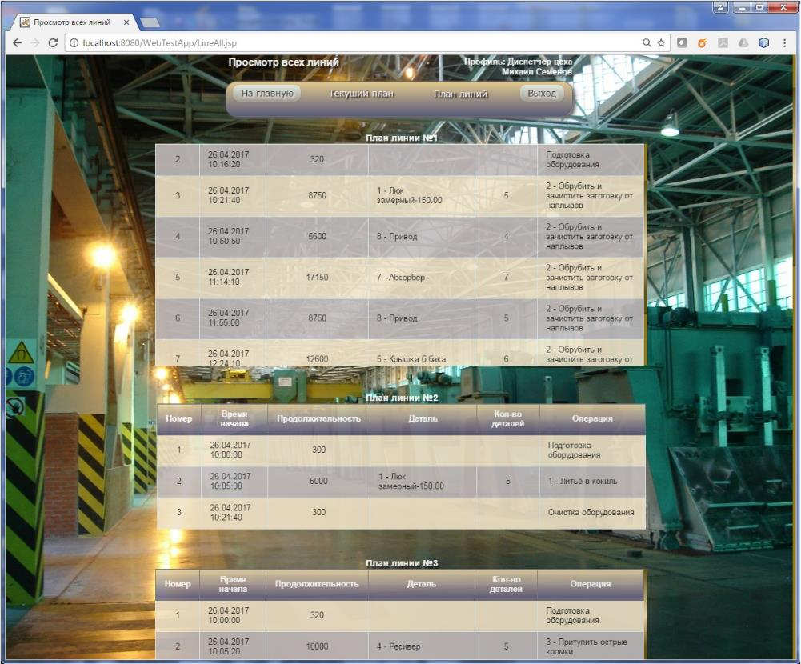

Рисунок 25 - Планы линий

# 5 Описание графических форм и функционала программы по управлению автоматизированным учетом инструментального склада ИРК на 1С

Программа по учету инструментов реализована на базе конфигурации 1С УПП. В доработанной версии реализована возможность автоматической идентификации и ввода номенклатуры и идентификация рабочих.

## 5.1 Справочник «сотрудники»

Справочник «сотрудники» служит для внесения в дополнительное поле профиля сотрудника сгенерированных данных о штрих-коде с привязкой его к карточке на Рисунке 26. Другие данные в карточке сотрудника изменять нельзя, ограничено правами доступа. Так же в правом верхнем углу располагается кнопка печать штрих-кода. Данная возможность обеспечивается с помощью дополнительной компоненты 1CBarCode_8.0.16.4. Слева отображается структура предприятия и коды подразделений.

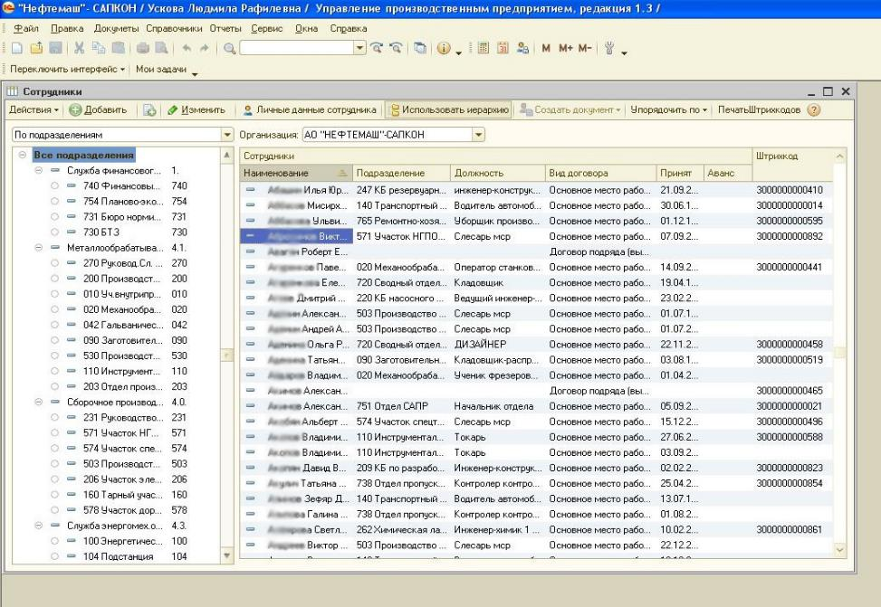

Рисунок 26 - Справочник «сотрудники»

## 5.2 Заведение нового штрих-кода для сотрудника

Необходимо зайти в профиль сотрудника, перейти на крайнюю вкладку «Штрих-код» (см. Рисунок 27). Нажать кнопку добавить Тип штрих-кода убедится что тип штрих-кода выбран правильно EAN13 и нажат на кнопку «Новый штрих-код» После перечисленных действий штрих-код будет сгенерирован и привязан к сотруднику. Документ необходимо сохранить и закрыть.

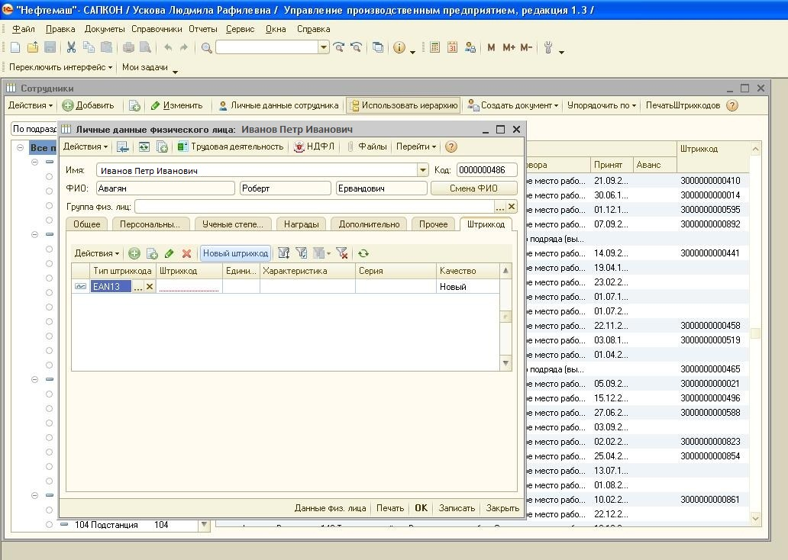

Рисунок 27 - Заведение нового штрих-кода для сотрудника

## 5.3 Распечатка штрих-кода сотрудника

Необходимо выбрать сотрудника из общего списка и нажать на верхней панели кнопку расположенную справа «Печать Штрих-кодов» (см. Рисунок 28). Откроется дополнительное окно, где можно настроить специальные параметры и выбрать тип принтера и размер печатного оттиска.

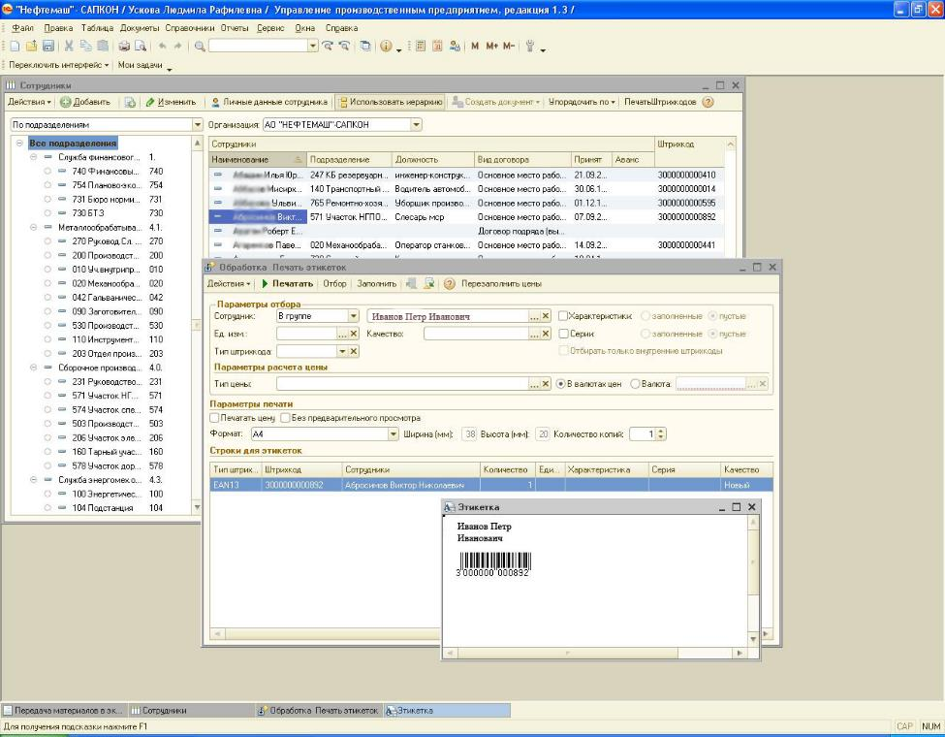

Рисунок 28 - Распечатка штрих-кода сотрудника

## 5.4 Визуализация базы инструментов

Карточка инструментов находится в подразделе каталога «инструменты» справочника номенклатура (см. Рисунок 29). Дерево справочника номенклатуры разделено на смысловые группу по логике вложенных директорий, в виде древовидной структуры. Карточка «Инструменты» содержит описание параметров относящихся к инструменту, включая фотографию с размером хранимого образца

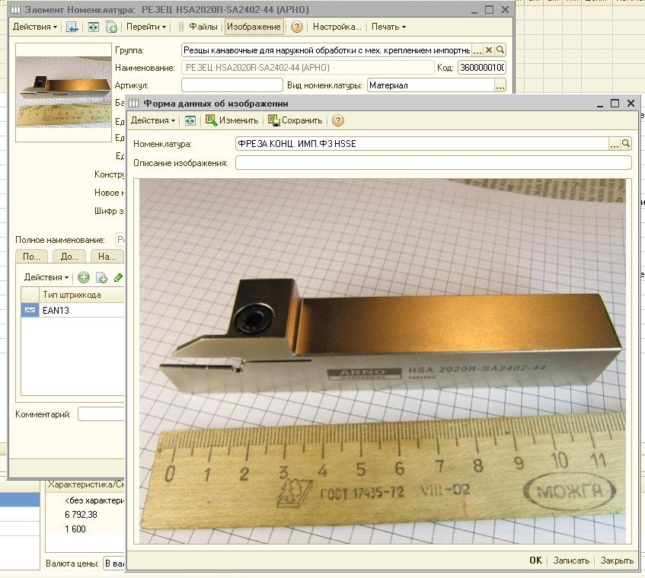

Рисунок 29 - Визуализация базы инструментов

## 5.5 Карточка номенклатуры и печать штрих-кода

Генерация и привязывание штрих-кода инструмента производится из его карточки (см. Рисунок 30). Выбирается вкладка «Штрих-код» она расположена справа рядом с вкладкой «Места хранения». Для распечатки штрих-кода необходимо выделить интересующий инструмент из списка в каталоге инструментов, в верхнем меню нажать «Печать», выбрать из выпадающего списка «Этикетка». Откроется окно номенклатуры для печати этикеток (штрих-кодов), затем в верхнем окне нажать «Печать». На экране будет отображен оттиск штрих-кода с наименованием инструмента.

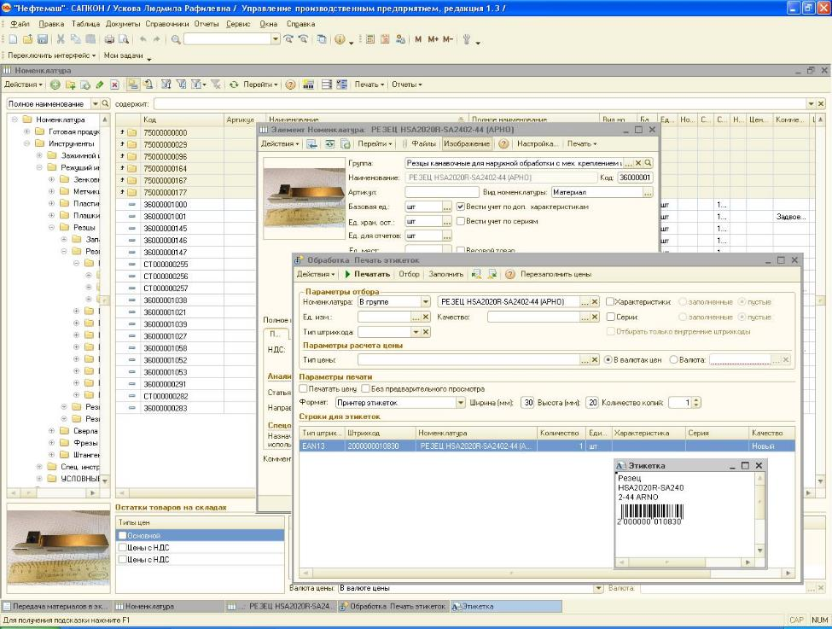

Рисунок 30 - Карточка номенклатуры и печать штрих-кода

## 5.6 Выдача и приём инструмента

Выдача и прим инструмента производится через документы «Передача материалов в эксплуатацию» и «Возврат материалов из эксплуатации» (см. Рисунок 31). При помощи штрих сканера сканируется штрих-код инструмента, создается автоматически документ выдачи, затем сканируется штрих-код с пропуска у рабочего. Данные рабочего автоматически заносятся в форму документа, в том числе номер участка, где числится рабочий. Пример инструмента производится в том же порядке, но в документе «Возврат материалов из эксплуатации».

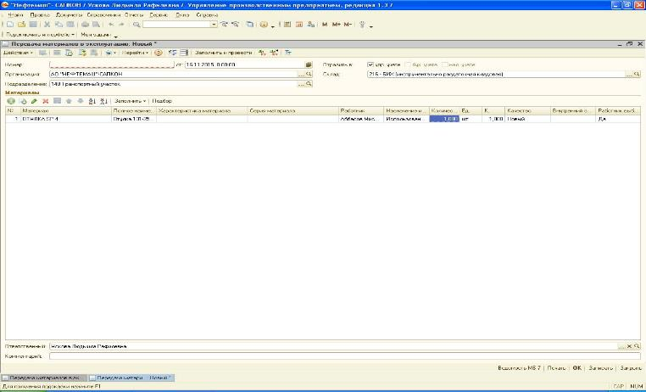

Рисунок 31 - Выдача и приём инструмента

## 5.7 Сканер штрих-кодов

Модель сканера выбрана HoneyWell. Используется проводная и беспроводная модель для отдаленный участков склад инструментов (см. Рисунок 32). Сканер по средствам лазерного датчика считывает графически представленный штриход и передаёт эти данные через драйвер в систему 1С. Встроенная функция работы с оборудованием принимает распознанный цифровой код и осуществляет автоматический поиск по справочникам базы данных.

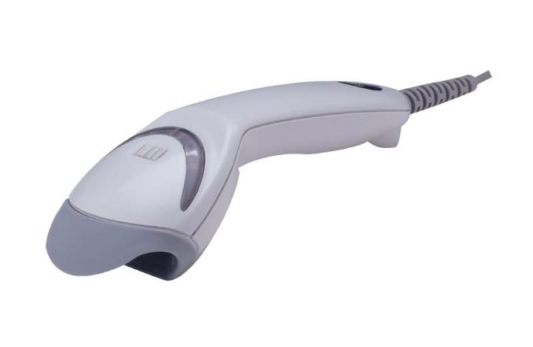

Рисунок 32 - Сканер штрих-кодов